**과목명: 시스템프로그래밍**

**1반**

**<<Project #3>>**

**서강대학교 경영학과**

**20140825**

**박진혁**

목 차

1. **프로그램 개요**
2. **프로그램 설명**
   1. 쉘 프로그램 흐름도
3. **모듈 정의**
   1. loader_commands
4. **전역 변수/매크로/데이터 타입 정의**
   1. loader_commands.h
      1. 매크로
      2. 데이터 타입
      3. 전역변수
5. **코드 설명**
   1. loader_commands
      1. command 실행 함수
         1. progaddr
         2. loader
         3. bp
         4. run
      2. loader 관련 함수
         1. loader_pass1
         2. loader_pass2
      3. run 관련 함수
         1. dumpreg
         2. process_inst
         3. get_value
         4. get_addr
         5. store_3bytes
         6. store_1bytes
         7. setCC
      4. data type 관련 함수
         1. push_bp
         2. get_estab_hash
         3. push_es
         4. get_es
         5. init_estab
         6. free_estab
      5. 기타 함수

**1. 프로그램 개요**

이번 세번째 프로젝트는 두번째 프로젝트를 바탕으로, linking과 loading 기능을 추가한 프로그램을 구현하는 것을 목표로 한다. 해당 프로그램은 SIC/XE 오브젝트 코드가 들어있는 파일을 파일명을 통해 입력 받아, 이를 link시켜 메모리에 올리는(load) 일을 수행한다. 이를 위해 주소 지정 명령어(progaddr)와 linkging loadr(loader), 디버깅(bp), 그리고 프로그램 실행 명령어(run) 등을 구현한다. 각각의 기능을 구현하기 위해 필요한 자료구조 또는 알고리즘을 구상하여 전체 프로그램을 설계한다.

본 프로그램의 세부 요구사항은 다음과 같다.

* 주소 지정 명령어를 추가한다.
  + progaddr 추가: loader 또는 run 명령어를 수행할 때 시작하는 주소를 지정. default로 progaddr 는 0x00의 값을 갖는다.
* Linking Loader 명령어를 추가한다.
  + loader 추가 : “loader filename1 filename2 …”의 명령어에서 filename1, filename2, … 에 해당하는 object 파일을 읽어서 linking 작업을 수행한 후, 가상메모리에 그 결과를 기록하고 화면에 loadmap을 출력.
* debug 명령어를 추가한다.
  + bp address 추가 : sicsim에 breakpoint를 지정.
  + bp 추가 : sicsim에 존재하는 breakpoint를 전부 화면에 출력.
  + bp clear 추가 : sicsim에 존재하는 breakpoint를 전부 삭제.
* 프로그램 실행 명령어를 추가한다.
  + run 추가 : loader 명령어의 수행으로 메모리에 load된 프로그램을 실행. progaddr 명령어로 지정한 주소부터 실행. 실행 결과로써 register 상태를 화면에 출력.

본 프로그램은 위와 같은 세부 요구사항들을 만족시킴과 동시에, 개발 과정에서 코드의 가독성과 재사용성을 위해 가능한 독립적으로 각 기능들을 모듈화 하고자 하는 방향으로 개발되었다.

**2. 프로그램 설명**

이번 과제의 프로그램은 ‘20140825.c’ 파일에 있는 main 함수와, main 함수가 의존성을 가지고 있는 모든 모듈들 간의 컴파일을 통해 생성된 ‘20140825.out’ 파일의 실행을 통해 사용될 수 있다.

**2.1 쉘 프로그램 흐름도**

쉘 프로그램의 논리적 흐름은 다음과 같다.

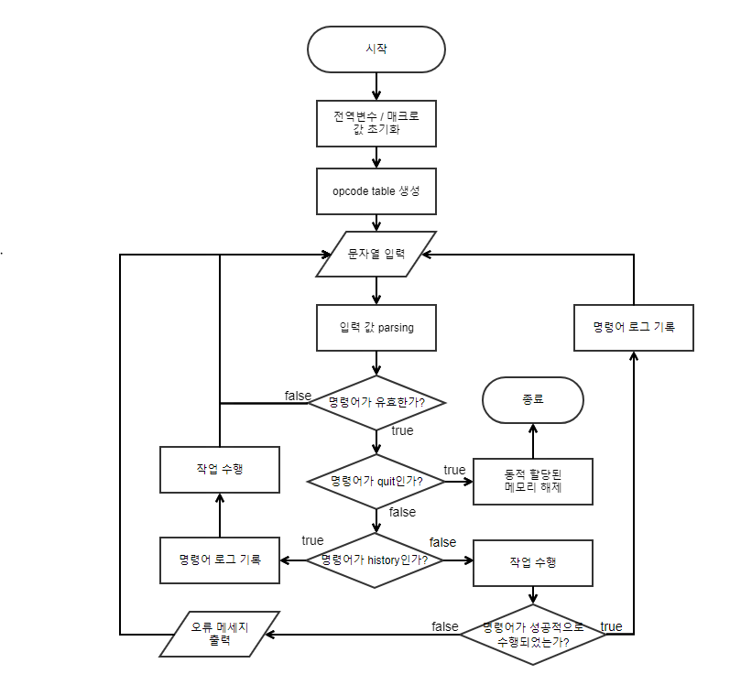

**3. 모듈 정의**

이번 프로젝트 프로그램의 소스 코드에는 loader 관련 명령어를 처리하는 loader_commands 모듈이 추가되었다. 각 모듈은 header 파일과 c 소스 파일로 이루어져 있으며, main 함수가 있는 20140825의 헤더 파일에서 모듈들을 참조해 의존성 관계를 형성한다.

* 1. **loader_commands**

세부사항에서 명시된 네 개의 명령어 progaddr, loader, bp, run에 대한 함수와, 각각의 함수들을 구현하는 데 필요한 자료구조와 그 자료구조를 다루기 위한 함수, 그리고 함수 내부 로직안에서 모듈화 하여 분리할 수 있는 함수들을 구현하였다. 특히 linking loader 기능을 수행하는 loader 함수의 경우, 해당 기능을 구현하기 위해 loader_pass1, loader_pass2 함수를 추가로 구현하였다.

**4. 전역 변수/매크로/데이터 타입 정의**

* 1. **loader_commands.h**

관련 기능을 구현하기 위해 다양한 매크로와 데이터 타입, 전역변수 등을 구현했다.기존에 매크로로 작성했던 에러 타입들에 대해 새롭게 enum type으로 데이터 타입을 규정했다. 또한 assemble_commands 모듈에서 발생 가능한 오류들에 대응하는 error 타입 값들을 추가했다.

* + 1. 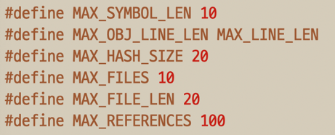**매크로**

해당 모듈에서 사용하는 문자열 변수나 배열 변수의 크기를 지정하기 위해 그 최댓값을 지정해 선언해준 매크로 변수다.

MAX_SYMBOL_LEN, MAX_OBJ_LINE_LEN, MAX_HASH_SIZE, MAX_FILES, MAX_FILE_LEN, MAX_REFERENCES 등이 있다.

* + 1. 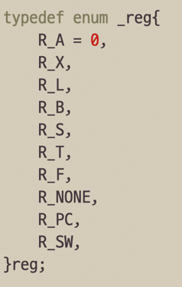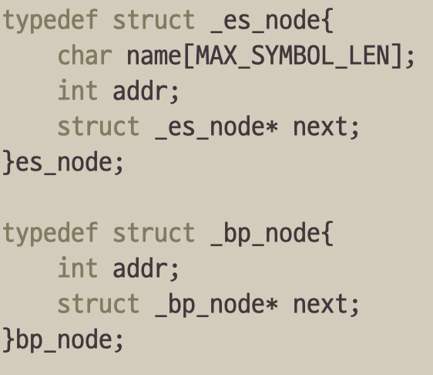**데이터 타입**

es_node는 external symbol을 저장하는 ESTAB을 만들기 위한 자료구조로, hash table 형태로 구현되기 위해 next와 같은 속성이 존재한다. 또한 bp_node는 breakpoint들을 linked list 형태로 구현하기 위한 자료구조이다.

enum type의 reg는 register들의 이름을 메모리 상 레지스터의 주소에 매핑시켜 놓은 자료구조로, 전역변수 rgstr에서 index로써 사용된다. (ex. rgstr[R_A] : A 레지스터의 값)

* + 1. **전역변수**

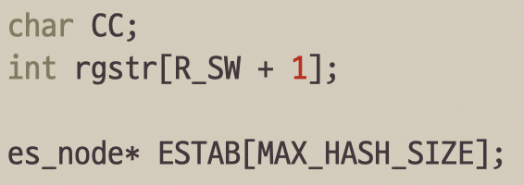 CC는 condition code를 나타내는 전역변수이고, rgstr는 enum 타입의 reg을 이용해 접근할 수 있는 레지스터들의 값을 배열 형태로 가지고 있는 변수이다. ESTAB은 external symbol을 hash table 형태로 저장하기 위한 전역변수이다.

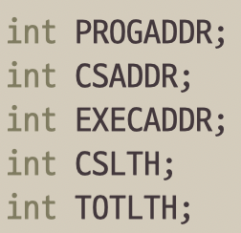 PROGADDR, CSADDR, EXECADDR, CSLTH, TOTLTH는 run 명령어를 수행하기 위해 필요한 전역변수이다. PROGADDR는 프로그램의 시작 주소, CSADDR는 컨트롤 섹션의 시작 주소, EXECADDR는 프로그램 수행을 시작할 곳의 주소, CSLTH는 컨트롤 섹션의 길이, TOTLTH는 프로그램의 전체 길이를 나타낸다.

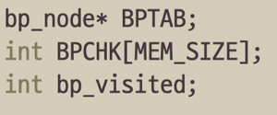 BPTAB은 breakpoint를 저장하는 linked list의 head이다. BPCHK은 해당 주소의 메모리에 bp가 걸려있는지를 확인하기 위한 배열이고, bp_visited는 bp로 인한 run 중단 이후 다시 프로그램을 수행시키기 위한 flag이다.

**5. 코드 설명**

**5.1 loader_commands**

**5.1.1 command 실행 함수**

**5.1.1.1 progaddr**

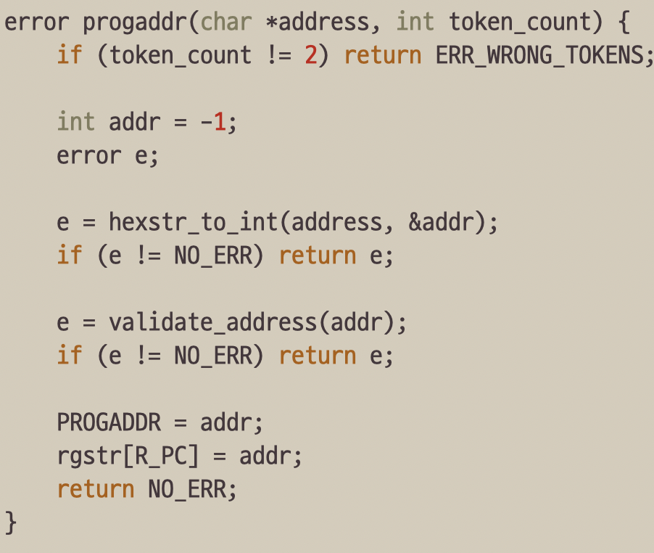 16진수 문자열 형태의 address와 token의 개수를 나타내는 token_count를 인자로 받아 progaddr 값을 set 해주는 함수이다.

PC 레지스터의 값도 같이 설정해준다.

**5.1.1.2 loader**

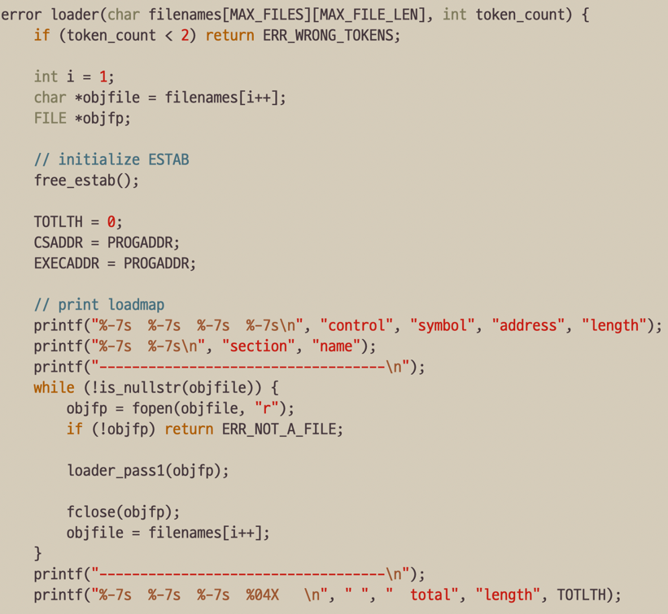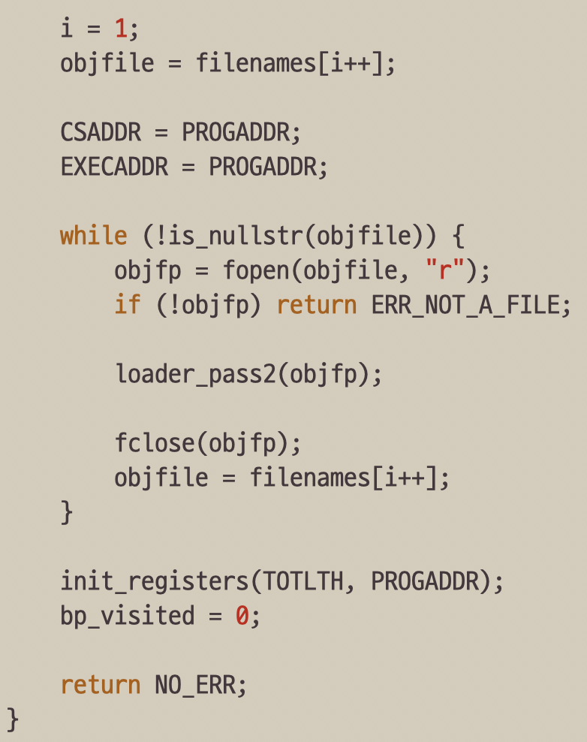

load하고자 하는 파일들의 이름이 담긴 문자열 배열(2차원 문자 배열)과 token의 개수를 나타내는 token_count를 인자로 받아 linking loader로서의 작업을 해주는 함수이다.

작업은 크게 pass1과 pass2로 나누어지는데, 먼저 입력으로 받은 모든 파일에 대해 pass1 작업을 수행해 externlal symbol에 대해 주소값을 할당하고, loadmap을 출력한다. 이후 pass2 작업을 수행해 실질적인 linking 및 loading 작업을 수행한다.

단, 이 때 R 레코드에 명시된 external symbol이 존재하지 않아 발생하는 segmentation fault 등의 오류(ex. loader proga.obj 시 LISTB, ENDB, LISTC, ENDC 등의 외부 심볼이 존재하지 않아 segmentation fault 발생)는 고려하지 않는다.

**5.1.1.3 bp**

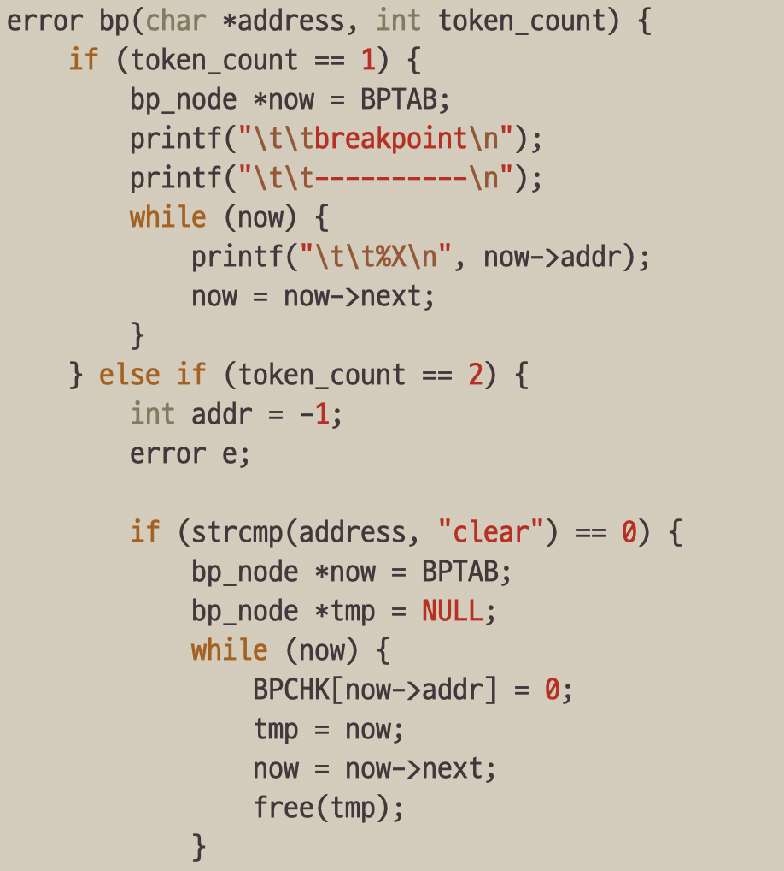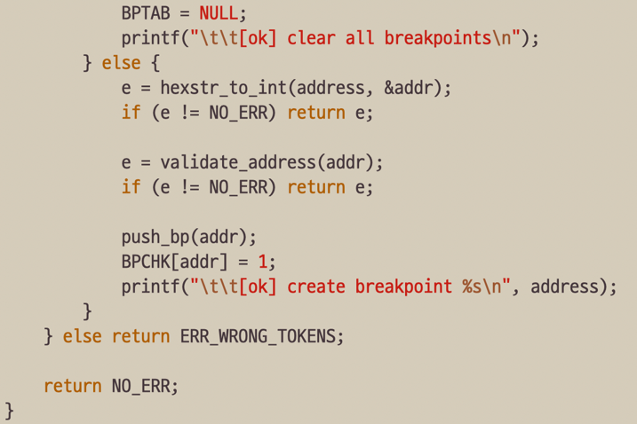

16진수 형태의 문자열로 나타내어지는 address와 token의 개수를 나타내는 token_count를 인자로 받아 bp 커맨드를 수행한다.

커맨드 상 인자가 없다면(token_count==1), 연결리스트 BPTAB의 모든 원소들을 출력한다. 만약 커맨드의 인자가 1개이고(token_count==2), 인자가 “cle태ar”라면, BPTAB을 모두 순회하면서 할당된 메모리를 해제해주고, 인자가 다른 16진수 형태의 문자열이라면 해당 값의 위치에 breakpoint를 설정해준다.

**5.1.1.4 run**

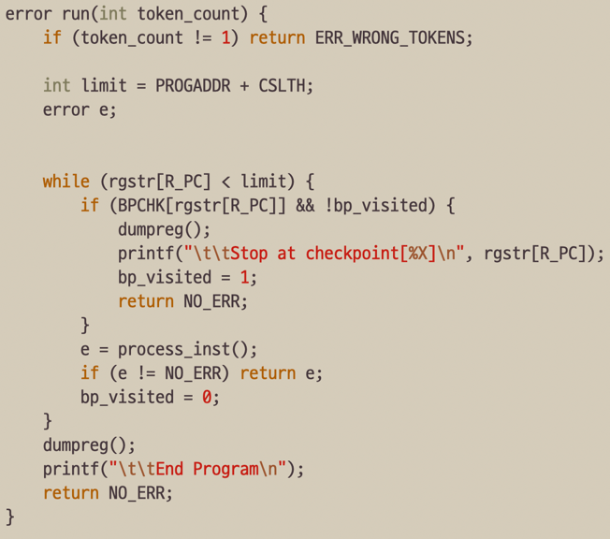token_count를 인자로 받아, sicsim 커맨드 상 인자가 없는 경우에만 함수를 수행한다. 수행하고자 하는 프로그램의 길이와 PROGADDR를 이용해 프로그램이 수행될 범위를 구하고, 해당 범위 안의 메모리로부터 object code를 읽어와 프로그램을 수행한다.

만약 object code에 따라 PC가 이동하던 중, 설정되어 있는 breakpoint에 도달하면, 그 즉시 register 값을 출력하고 함수를 종료한다. 또한 PC가 해당 범위를 넘어간다면 마찬가지로 register 값을 출력하고 함수를 종료한다.

**5.1.2 loader 관련 함수**

**5.1.2.1 loader_pass1**

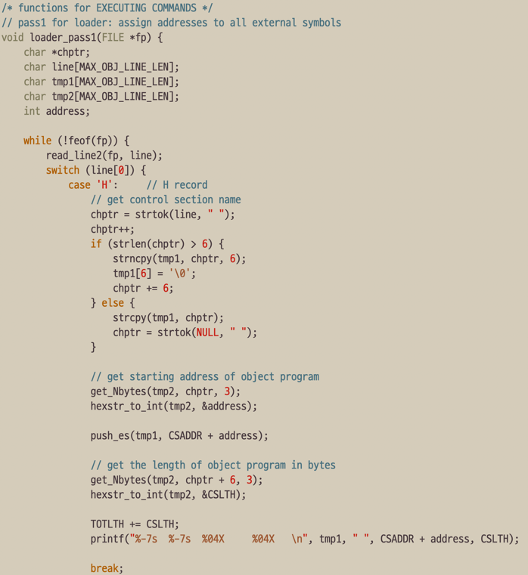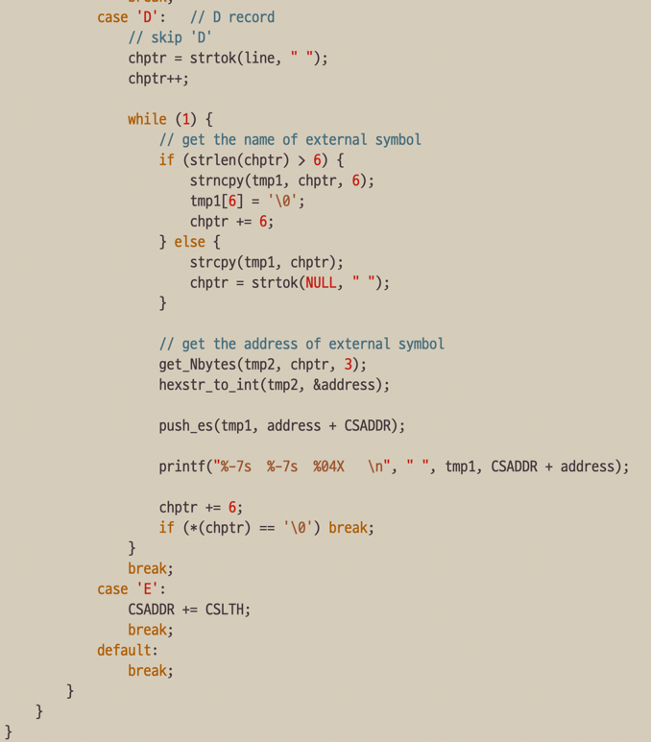

file pointer를 인자로 받아, 해당 파일을 읽어 들여 pass1 작업을 수행한다. obj 파일의 H, D, E레코드에 대해서 작업을 수행하는데, H레코드를 통해서는 컨트롤 섹션의 주소와 길이, 이름을 구하고, D레코드를 통해서는 정의된 심볼과 그 주소를 계산해 ESTAB에 추가하고, 마지막 E레코드를 통해서는 다음 컨트롤 섹션의 시작 주소를 구해놓는다. 또한 파일 별로 loadmap을 출력한다.

**5.1.2.2 loader_pass2**

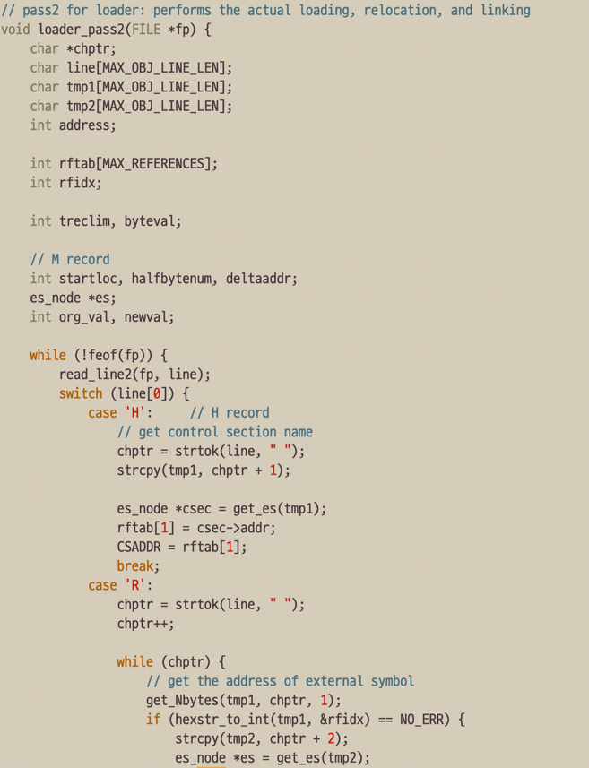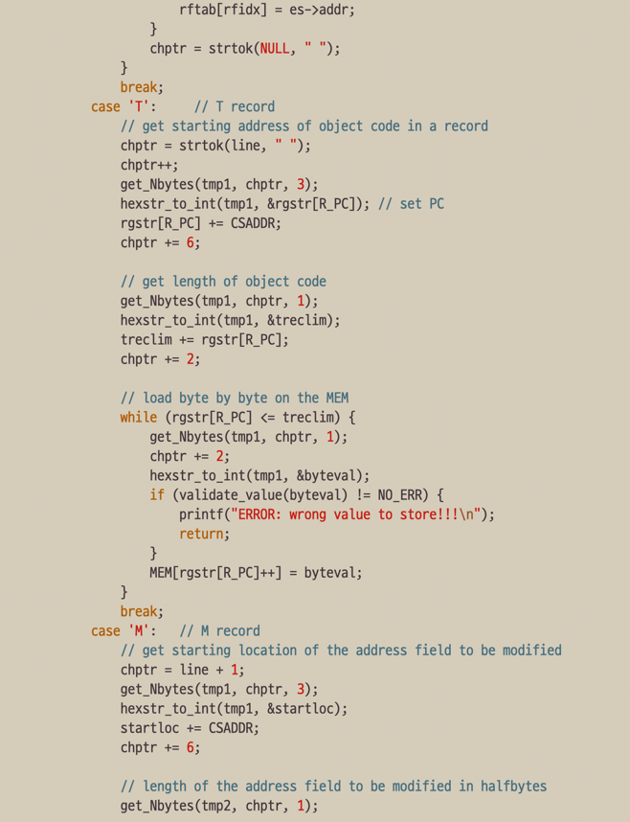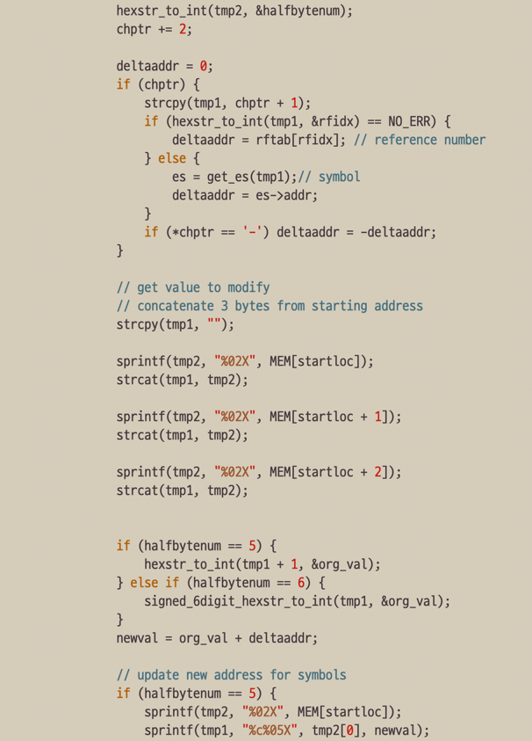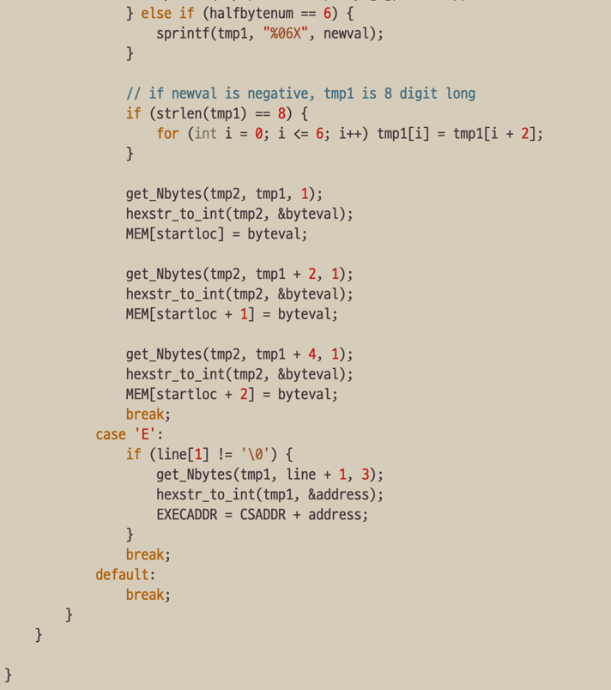

**5.1.3 run 관련 함수**

**5.1.3.1 dumpreg**

**5.1.3.2 process_inst**

**5.1.3.3 get_value**

**5.1.3.4 get_addr**

**5.1.3.5 store_3bytes**

**5.1.3.6 store_1byte**

**5.1.3.7 setCC**

file pointer를 인자로 받아, 해당 파일을 읽어 들여 pass2 작업을 수행한다. obj 파일의 H, R, T, M, E레코드에 대해서 작업을 수행한다. H레코드를 통해서는 컨트롤 섹션의 주소를 reference table의 1번 값으로 지정하고, R레코드를 통해서는 external symbol을 reference table에 번호와 함께 등록한다.

T레코드를 통해서는 컨트롤 섹션 주소 값과 레코드 별 시작 주소 값 등을 고려해 바이트가 올라갈 메모리 주소를 구하고 해당 위치에 바이트 값을 올려준다. 또 M레코드에서는 external symbol의 주소와 컨트롤 섹션의 주소를 고려해 수정할 레코드를 찾고, 그 주소 값을 수정해준다. 마지막 E레코드를 통해서는 프로그램을 수행할 위치를 EXECADDR에 저장해준다.

**5.1.3 run 관련 함수**

**5.1.3.1 dumpreg**

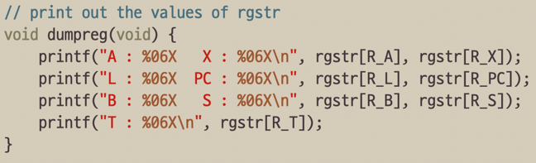 register의 값들을 6자리 16진수 형태로 화면에 출력해주는 함수이다.

**5.1.3.2 process_inst**

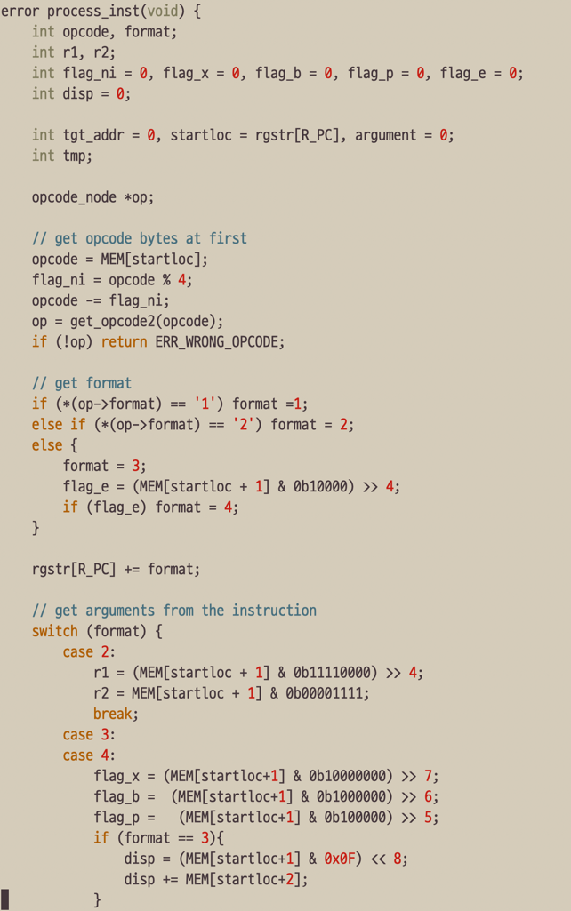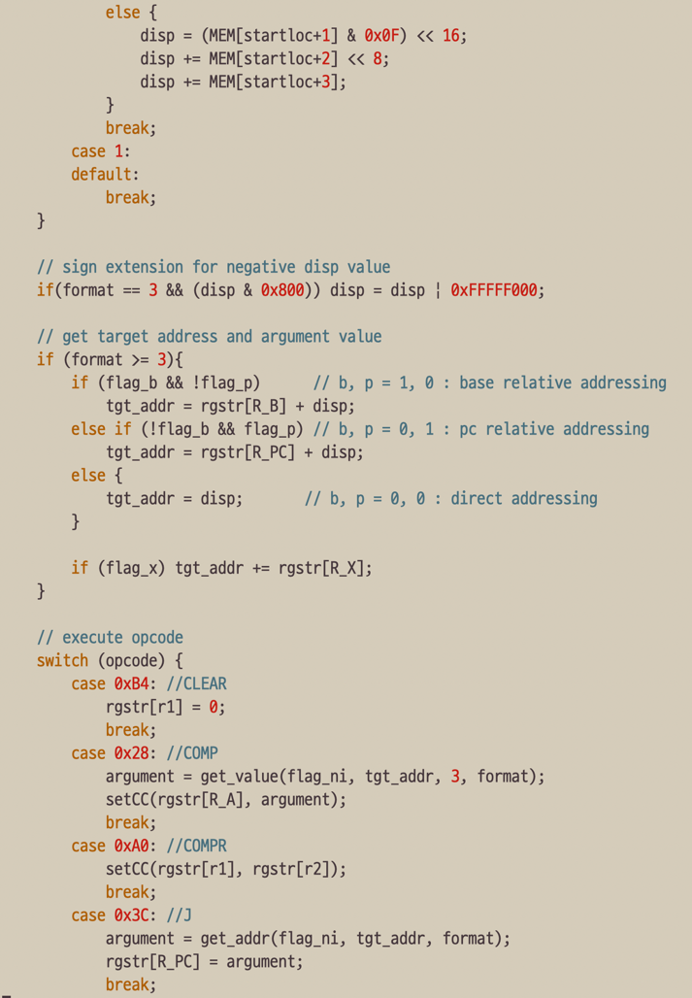

process_inst는 run 함수에서 PC를 기준으로 읽어 들일 수 있는 instruction 단위로 작업을 수행해주는 함수이다. 우선 opcode를 분석해 instruction의 format을 파악해 필요한 만큼의 byte를 읽어들이고, 이를 바탕으로 n, i, b, x, p, e 또는 r1, r2 등의 값을 포맷에 따라 구한다. 구한 값들을 바탕으로, target address를 구하고 이를 이용해 각 opcode 별로 수행해야 할 작업을 수행해준다

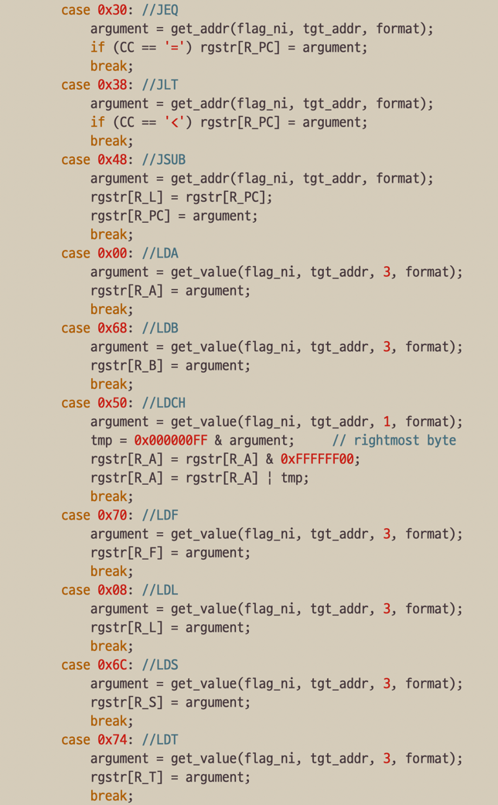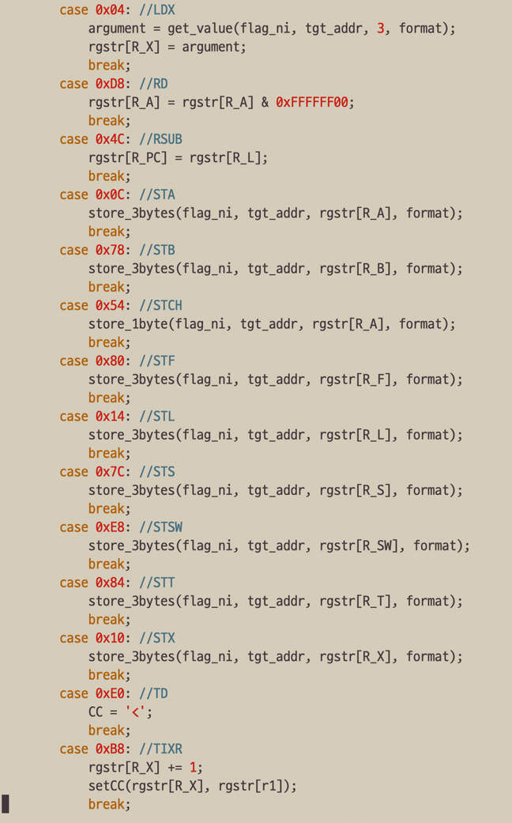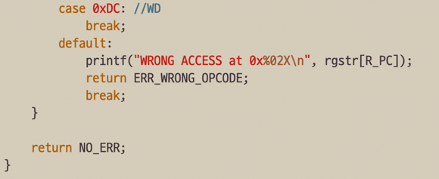

.

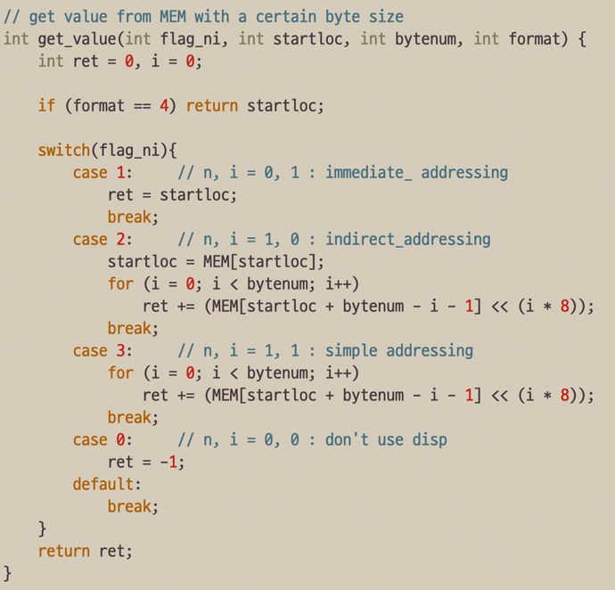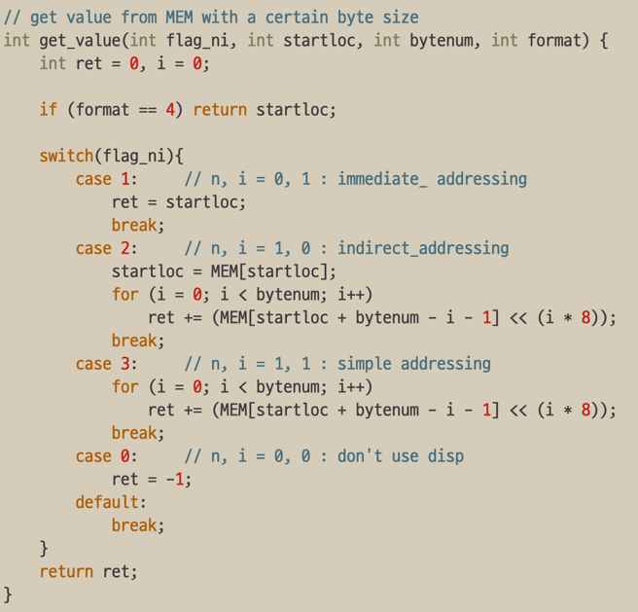**5.1.3.3 get_value**

n, i값과 format, startloc, bytenum을 인자로 받아 opcode를 수행하기 위해 필요한 값을 구해주는 함수이다.

n, i에 따라 addressing 방식을 결정하고, 해당 방식 별로 bytenum 크기 만큼의 값을 MEM로 부터 가져와 반환하고자 하는 값을 만든다.

**5.1.3.4 get_addr**

n, i값과 format, startloc, bytenum을 인자로 받아 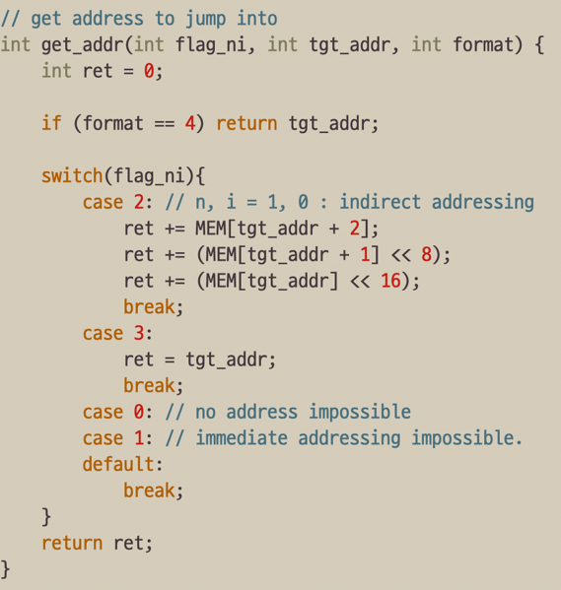jump 관련 명령어에서 사용할 주소 값을 구하는 함수이다.

n, i 값에 따라 addressing 방식을 결정해 주소 값을 반환하며, format 또한 반환 값에 영향을 미친다.

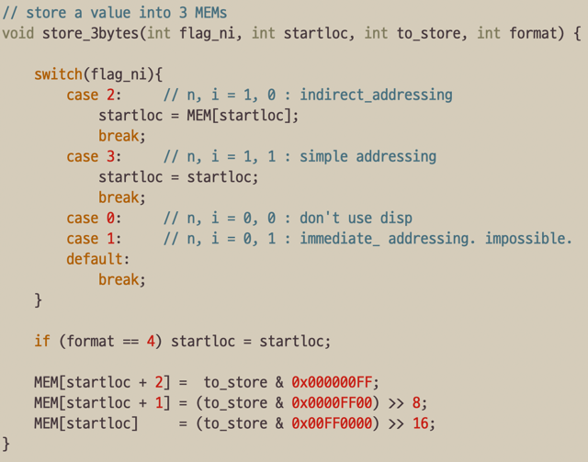**5.1.3.5 store_3bytes**

n, i값과 format, startloc, to_store를 인자로 받아 3개 바이트의 위치에 to_store 값을 각각 저장한다.

n, i 값과 format에 따라 값을 저장할 시작 주소를 구하고, 해당 주소로부터 3개 바이트에 to_store 값을 3개 바이트로 나누어 각각 저장한다.

**5.1.3.6 store_1byte**

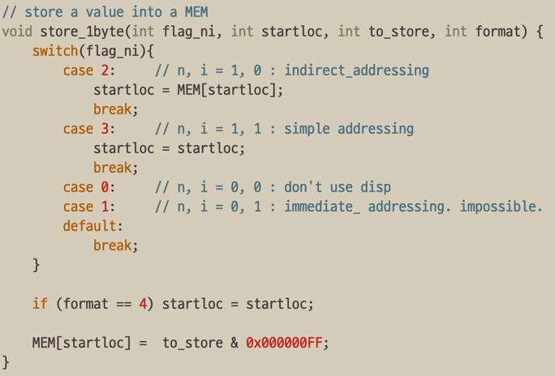 store_3bytes와 같은 방식으로 시작 주소를 구해, 1개 바이트에 저장해야 할 값을 저장한다.

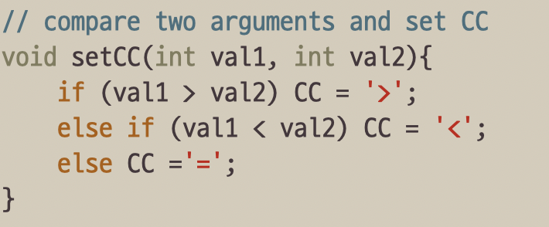**5.1.3.7 setCC**

2개 값을 비교해, 비교한 결과 값을 CC에 문자 형태로 저장한다.

**5.1.4 data type 관련 함수**

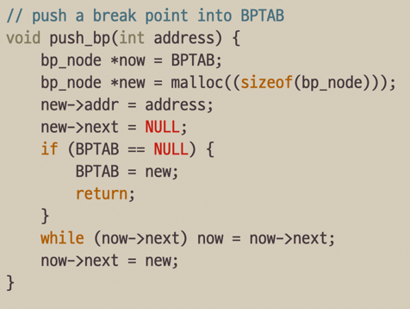**5.1.4.1 push_bp**

linked list 형태의 BPTAB에 새로운 break point를 만들어 저장한다.

**5.1.4.2 get_estab_hash**

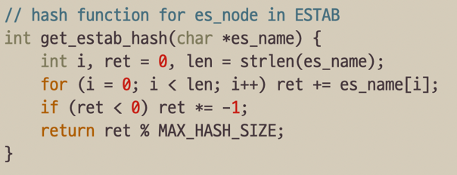external symbol의 이름을 기준으로 hash 함수를 수행해 hash table ESTAB의 인덱스 값을 반환한다.

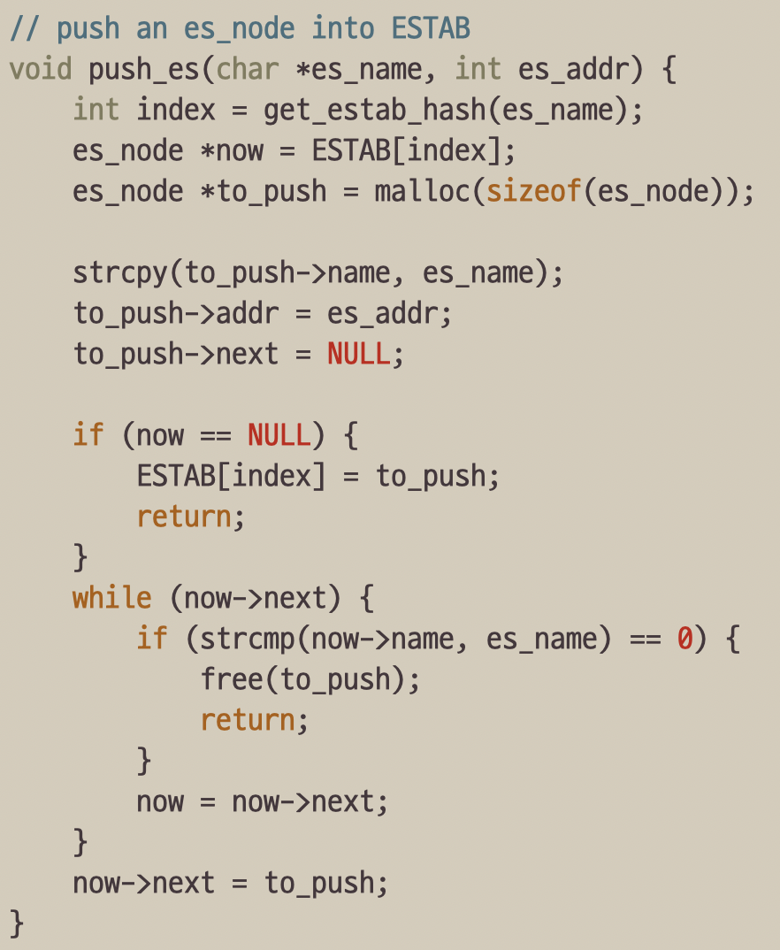**5.1.4.3 push_es**

external symbol의 이름과 주소를 인자로 받아, 해당 external symbol을 나타내는 es_node를 새로운 메모리에 할당하고, 이를 ESTAB에 저장한다.

ESTAB은 hash table이므로, 해당 심볼의 hash 값을 계산한 후, linked list 형태로 구현된 각각의 버킷에 해당 es_node를 저장한다.

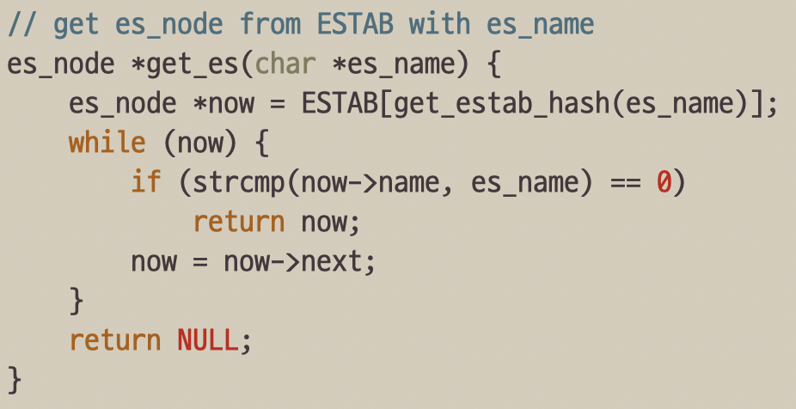**5.1.4.4 get_es**

es_name을 인자로 받아, 해당 심볼과 매핑되어있는 es_node를 ESTAB에서 찾아 그 주소를 반환한다.

**5.1.4.5 init_estab**

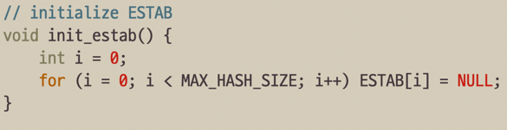ESTAB의 값들을 모두 NULL로 초기화해주는 함수이다.

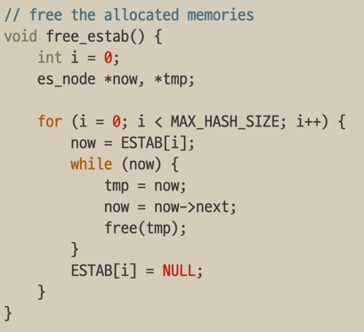**5.1.4.6 free_estab**

ESTAB에 연결된 모든 동적 할당 메모리들에 대해 해당 메모리를 해제해주는 역할을 한다.

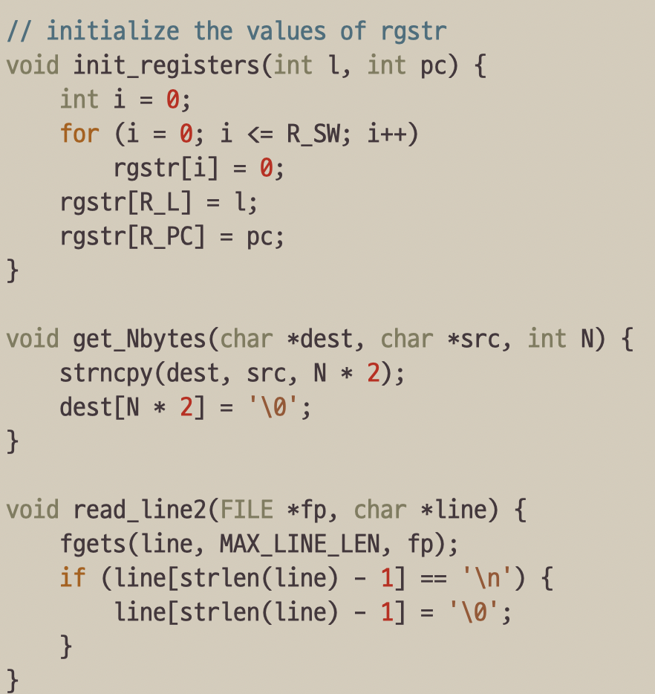**5.1.5 기타 함수**

init_registers는 L 레지스터와 PC 레지스터를 제외한 모든 레지스터의 값을 0으로 초기화해주는 함수이다. L 레지스터와 PC 레지스터는 함수 인자로 받은 값들을 할당해준다.

get_Nbytes는 16진수 형태의 문자열에서 N개 바이트 만큼의 문자열을 복사해오는 함수이다.

read_line2는 fp로부터 개행 문자 또는 EOF로 구분되는 문장을 받아와 이를 완결된 하나의 문자열로 만들어 주는 함수이다.